**DEVOIR DE SCIENCES DE GESTION ET NUMERIQUE / 20**

**Contexte : Recrutement d’Air Tahiti Nui et coût du travail**

Créée en 1996, la compagnie aérienne Air Tahiti Nui propose des vols vers/depuis Tahiti. En 2018, deux nouveaux concurrents, *French Bee* et *United Airlines*, bouleversent le marché de l’aérien en Polynésie. En effet, le nombre d’offreurs de billets d’avion reliant Tahiti au reste du monde double. La concurrence s’intensifie, et les voyageurs bénéficient ainsi de prix réduits. Et si le paradis portait un nom ? Bienvenue en Polynésie française !

Tahiti, Bora Bora, les Marquises, etc. Ces lieux mythiques et authentiques ouvrent leurs portes.

Mais à quel prix pour les salariés ?

Dans ce contexte Air Tahiti Nui doit moderniser son mode de recrutement afin de s’adapter aux multiples changements de son environnement.

Aujourd’hui la Directrice des Ressources Humaines s’interroge :

**Comment concilier gestion efficace des ressources humaines et coût du travail ?**

Afin d’analyser cette situation, il vous est demandé d’étudier le dossier suivant :

**Dossier : La compagnie Air Tahiti Nui et sa gestion des ressources humaines**

Documents à exploiter :

* Document 1 : Feuille de paie d’un salarié.
* Document 2 : Fiche de poste d’un personnel de bord.
* Document 3 : Interview de la DRH de la compagnie Air Tahiti Nui.
* Document 4 : Turn over chez Air Tahiti Nui : des conditions de travail difficiles.

**Document 1 : Feuille de paie d’un salarié / 4 pts**

1. **Calculer le montant des cotisations versées aux organismes sociaux.**
2. **Calculer le coût total du travail du salarié Ken Lounge sur le mois de janvier 2021 pour la compagnie Air Tahiti Nui.**
3. **Préciser le montant que percevra M. Lounge sur son compte bancaire ?**

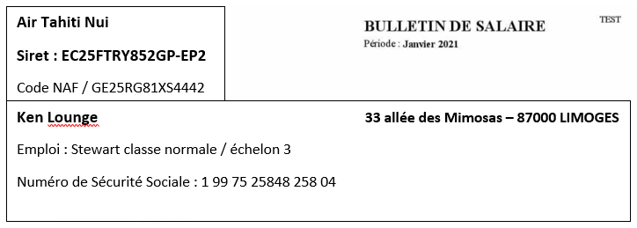

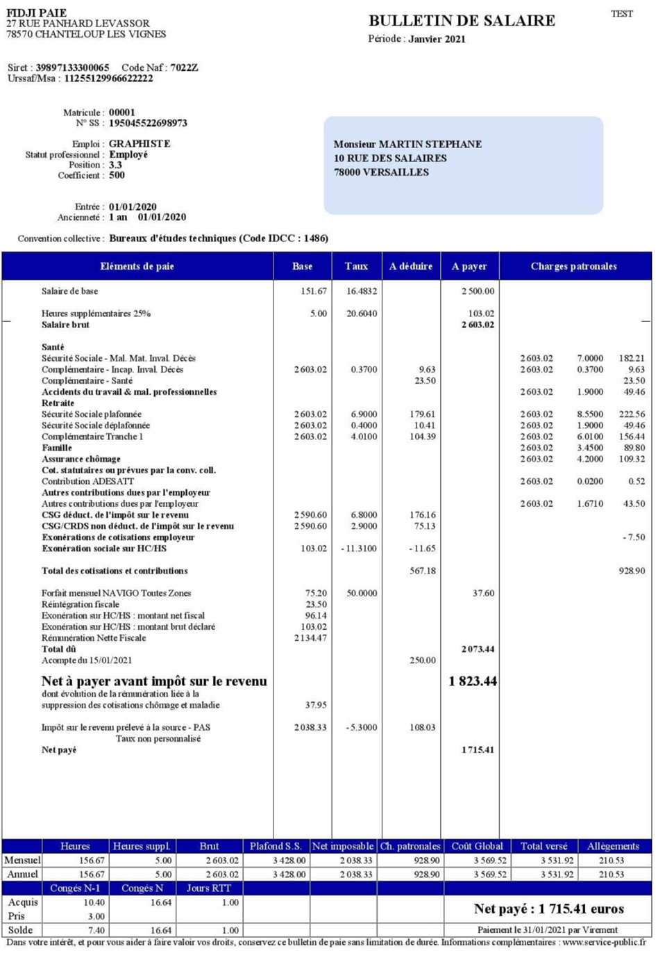

**Document 2 : Fiche de poste d’un personnel de bord.**

**Document 3 : Interview de la DRH de la compagnie Air Tahiti Nui. / 6 pts**

1. **Présenter l’utilité d’une fiche de poste.**
2. **Distinguer ce qui relève des qualifications et des compétences dans le recrutement d’un personnel naviguant.**

**Document 2 : Document 3 :**

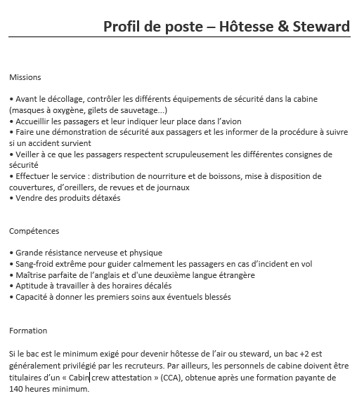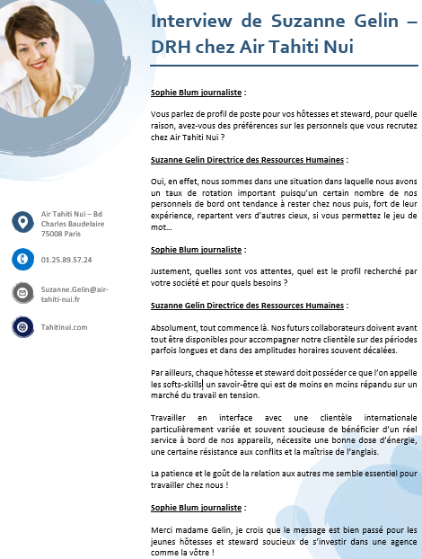

**Document 4 : Turn over chez Air Tahiti Nui : des conditions de travail difficiles. / 10 pts**

1. **Décrivez les conditions de travail du personnel de la compagnie Air Tahiti Nui.**
2. **Identifiez les conséquences possibles de ces conditions de travail sur le personnel et l’organisation.**
3. **Proposez des mesures que pourrait prendre la direction pour pallier les problèmes liés aux conditions de travail.**

# Hôtesses, stewards et pilotes à bout de souffle : Air Tahiti Nui vers le crash social

Les salariés de la compagnie low-cost qui vient d'annuler des milliers de vol dénoncent leurs conditions de travail et la pression exercée par la direction.

Des conditions de travail déplorables, voire insupportables. C'est ce qui pousse les salariés d’Air Tahiti Nui à parler, bien que leurs contrats stipulent que tout contact avec les médias est interdit. A bout, les stewards et les hôtesses de l'air de la compagnie low-cost envisagent même de créer un syndicat pour faire valoir leurs droits au sein l'entreprise, rapporte Libération. Ce serait une première, et un signal fort envoyé à la direction, farouchement opposée à toute représentation du personnel.

Air Tahiti Nui a dû annuler des milliers de vols jusqu'en mars 2021 en raison de problèmes d'organisation en interne en rapport avec les congés de ses pilotes.

"*Une journée classique commence par un réveil à 4 heures. Je dois être à l’aéroport à 5 h 35 pour le briefing d’avant vol*", témoigne un steward.

"*Nous sommes opérationnels à 6 h et nous avons alors vingt-cinq minutes pour embarquer 189 passagers. Les moteurs commencent à tourner à 6 h30 et c’est à partir de ce moment seulement, que nous commençons à être payés. Et si jamais il y a un problème technique, le temps passé à attendre dans l’avion n’est pas comptabilisé*".

Selon le quotidien, ils gagnent environ 1300€ par mois. Et vivent dans la peur de tomber malade et de devoir demander un arrêt maladie à leur direction.

"*Lorsque nous sommes souffrants, nous ne devons pas voler, spécialement en cas de sinusite ou de rhume car nous risquons de nous abîmer un tympan, compte tenu de la pressurisation de l’avion en altitude. Pourtant, certains préfèrent travailler tout en étant malades, pour éviter de devoir fournir des explications*", confie un steward.

Air Tahiti Nui est la compagnie aérienne la plus rentable des caraïbes, proposant des prix défiants toute concurrence aux passagers. Pour "compenser", la direction incite ses salariés à mettre le paquet sur les offres commerciales à bord, puisque tout ou presque est en supplément. Comme le fait de pouvoir choisir sa place dans l'avion. Ce qui fait que souvent, les familles sont séparées.

"*Nous devons déployer des trésors de diplomatie pour essayer de regrouper parents et enfants en déplaçant d’autres passagers*", explique une hôtesse de l'air.

Le personnel est également incité à vendre le plus possible de produits à bord. Tous les 6 mois, ils reçoivent une évaluation de leurs performances, et sont envoyés en stage commercial si elles ne sont pas assez bonnes. "*Il m’est arrivé d’être appelée durant un jour de congé, afin que je récite la liste de promotions*", raconte une hôtesse.

Les pilotes ne sont pas épargnés par cette ambiance délétère. *"Ces derniers temps, nous n’arrivons plus à organiser des pots de départ tellement le turnover est important*", explique l'un d'entre eux. Ils doivent effectuer 900 heures de vol par an, le maximum autorisé, quand leurs collègues de chez Air France en font par exemple à peine 700. Un rythme de travail éreintant, qui pousse les pilotes à dormir dans le cockpit pour récupérer, bien que cela leur soit interdit.